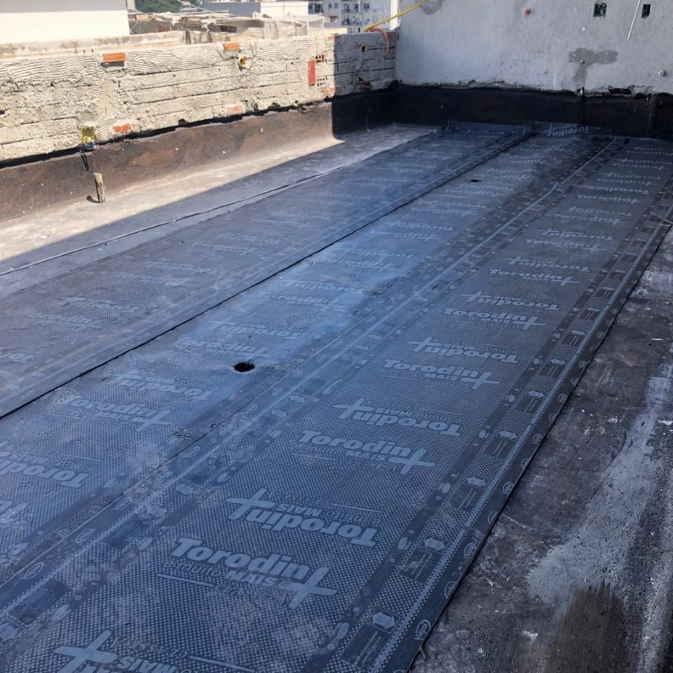
Impermeabilização externa - Cobertura - Bloco 01
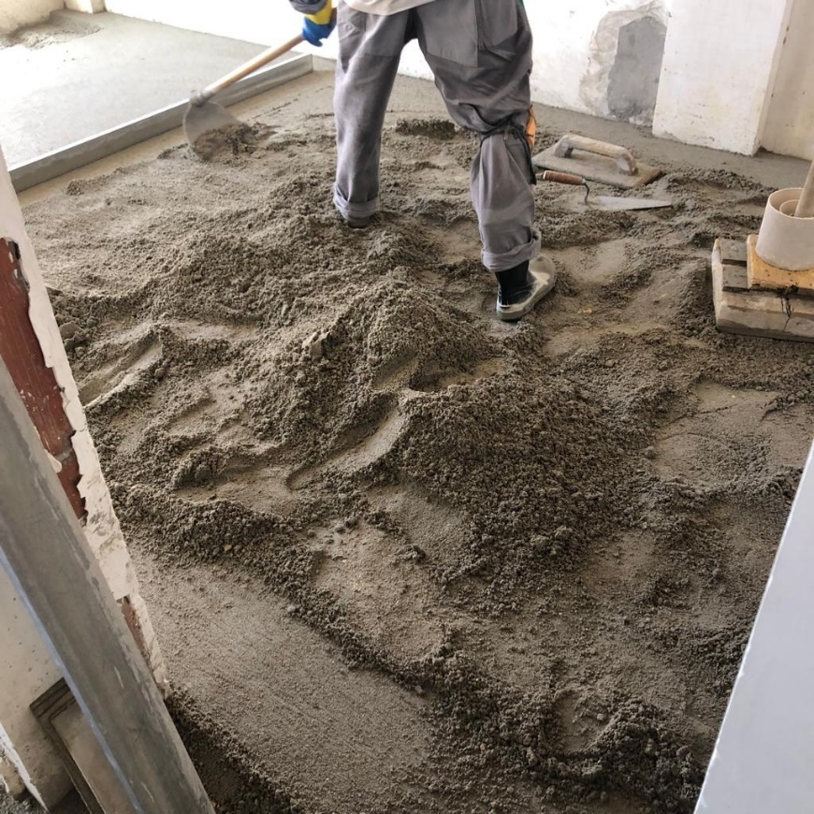
Contrapiso - Cobertura - Bloco 01
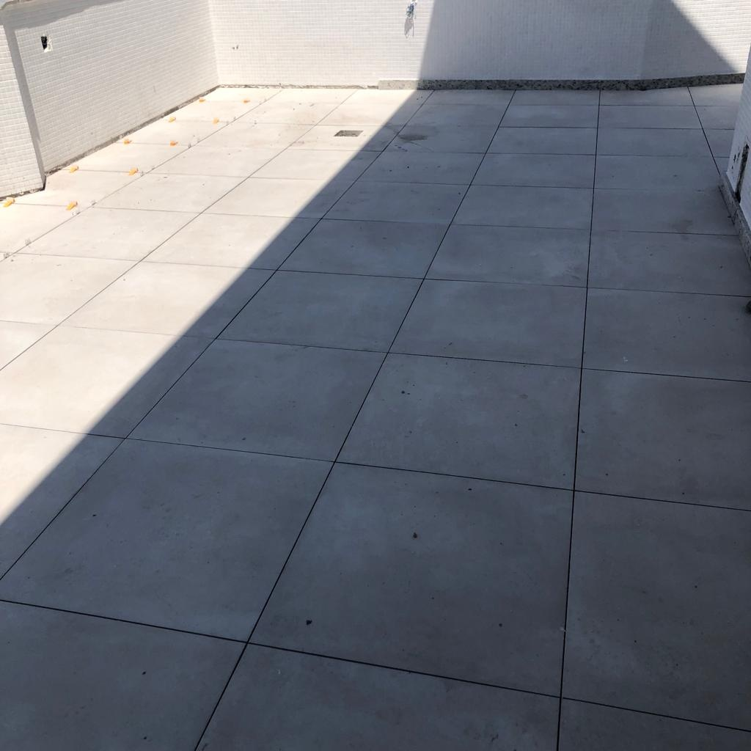
Piso área externa - Cobertura - Bloco 01.

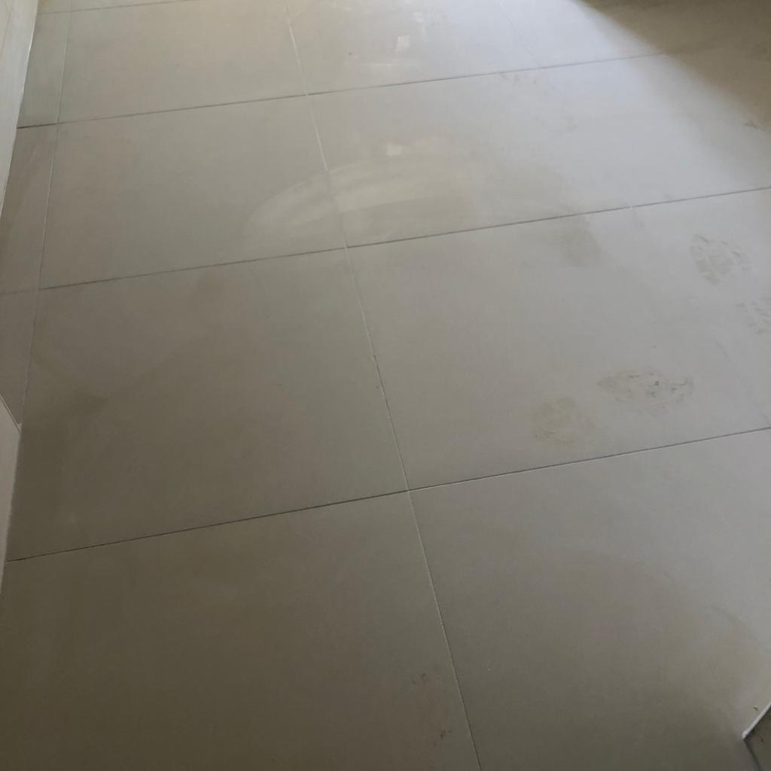
Piso cerâmico - 5º tipo - Bloco 01
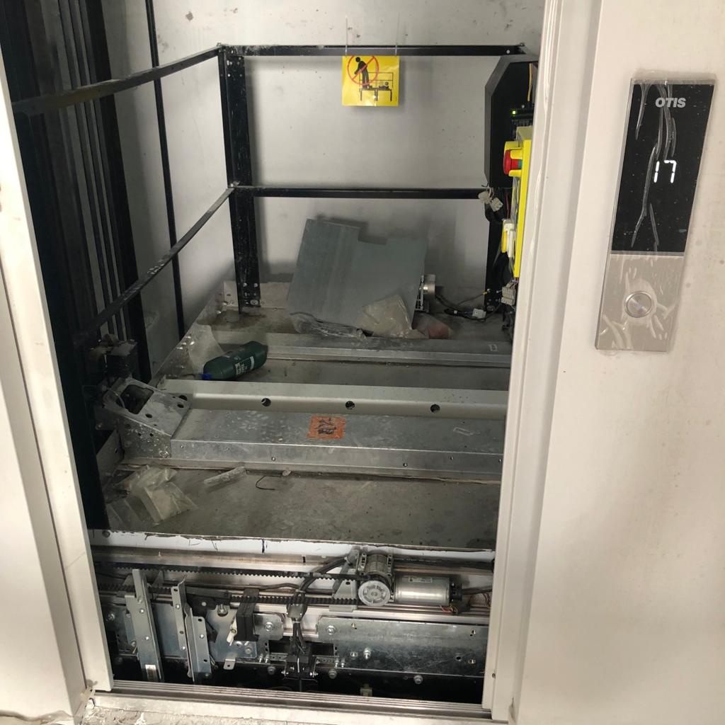
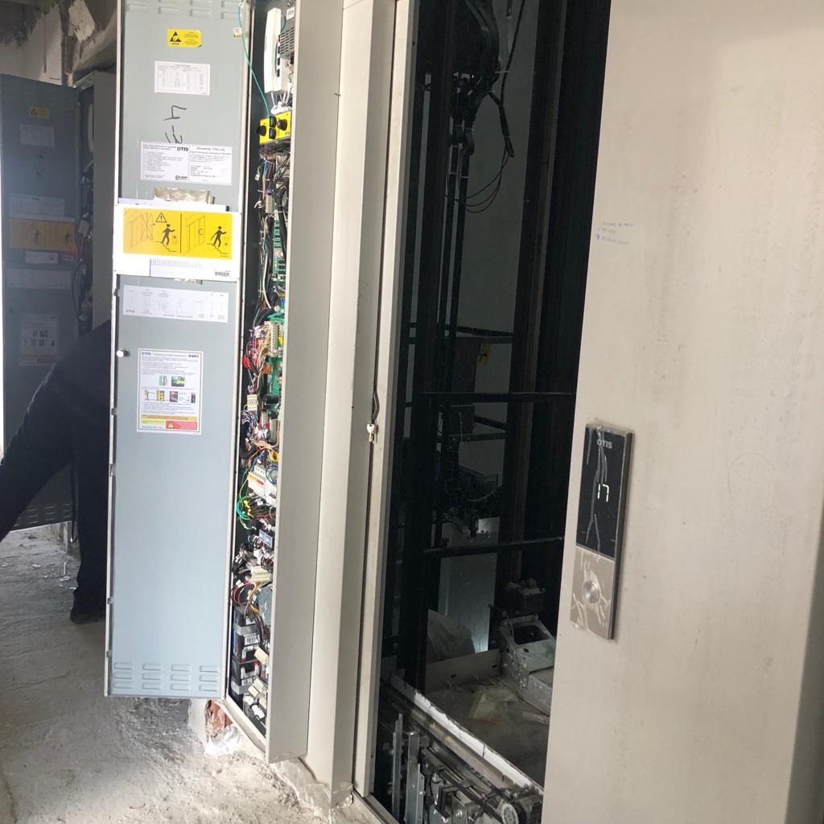
Montagem dos Elevadores - Bloco 01

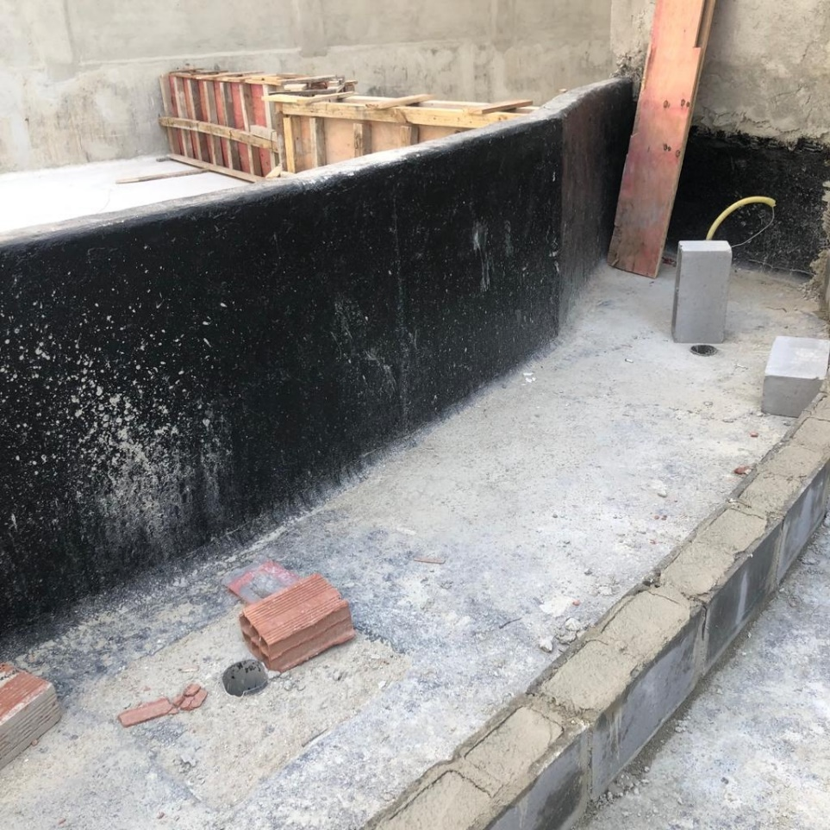
Impermeabilização – Piscina
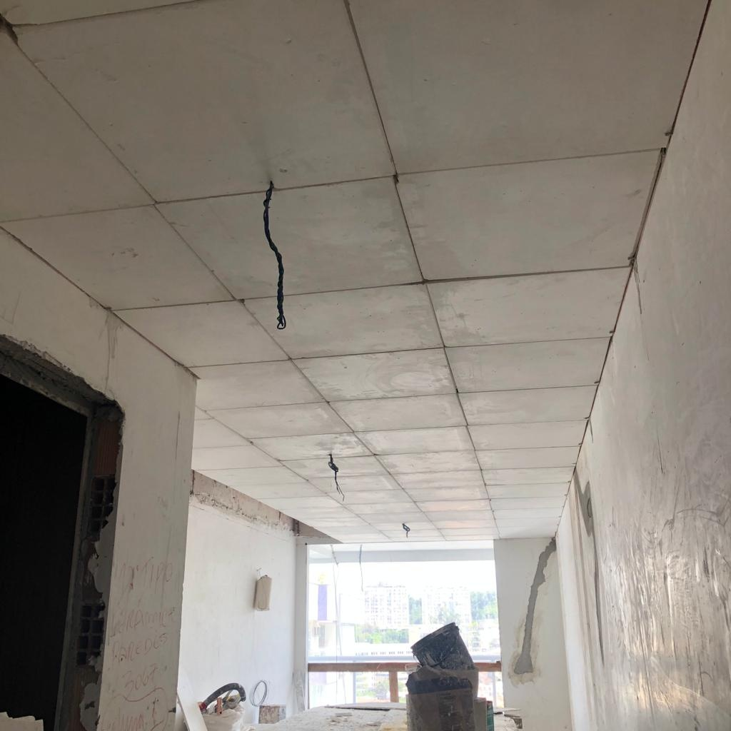
Forro de Gesso - 13º tipo - Bloco 01
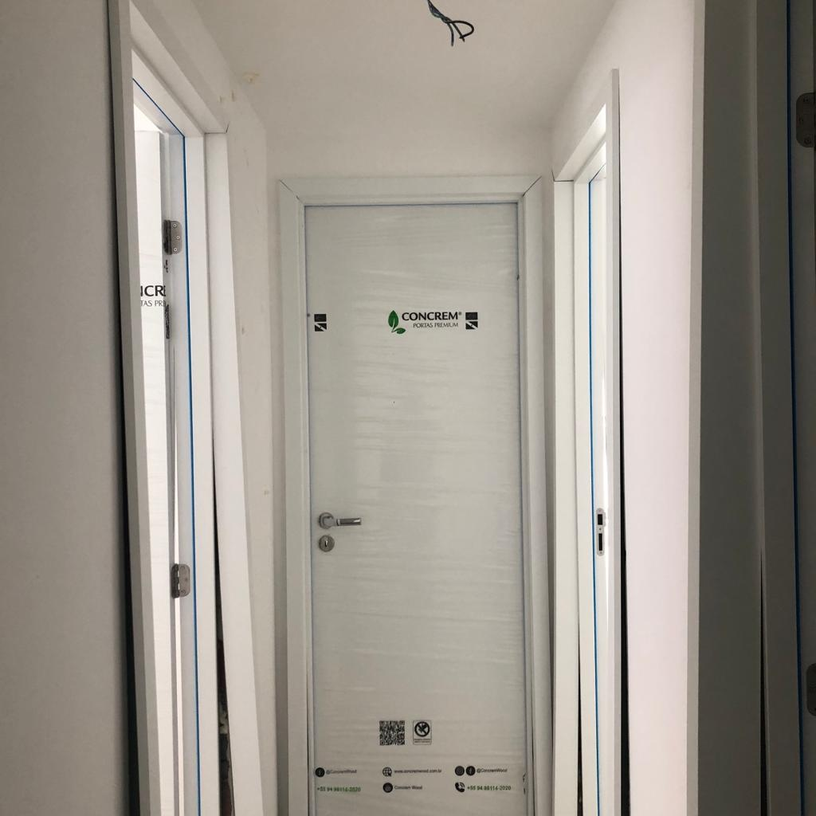
Porta pronta - 3º tipo - Bloco 02
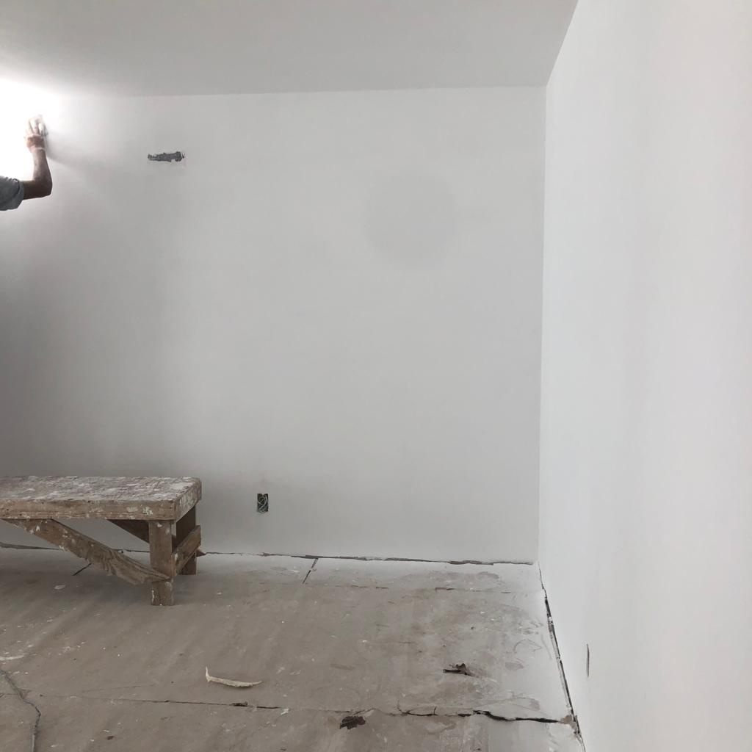
Massa Corrida- 6º tipo - Bloco 02

